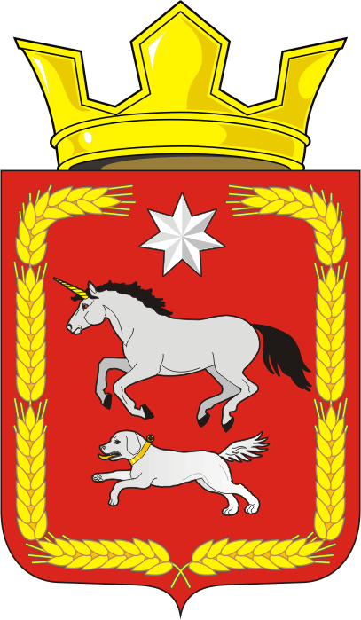

АДМИНИСТРАЦИЯ КАИРОВСКОГО СЕЛЬСОВЕТА
САРАКТАШСКОГО РАЙОНА ОРЕНБУРГСКОЙ ОБЛАСТИ

П О С Т А Н О В Л Е Н И Е
________________________________________________________________

05.08.2020 с. Каировка № 76-п

О выделении специальных мест для размещения предвыборных печатных агитационных материалов на территории муниципального образования Каировский сельсовет Саракташского района Оренбургской области

В соответствии с пунктом 7 статьи 54 Федерального закона от 12.06.2002 № 67-ФЗ «Об основных гарантиях избирательных прав и права на участие в референдуме граждан Российской Федерации», частью 8 статьи 55 Закона Оренбургской области от 05 ноября 2009 года № 3209/719-IV-ОЗ «О выборах депутатов представительных органов муниципальных образований в Оренбургской области», рассмотрев предложения территориальной избирательной комиссии Саракташского района от 04.08.2020

1. Выделить специальные места для размещения печатных предвыборных агитационных материалов по выборам депутатов представительных органов местного самоуправления муниципальных образований Саракташского района Оренбургской области на территории муниципального образования Каировский сельсовет Саракташского района Оренбургской области:

1). Избирательный участок № 1511 (село Каировка):
- доска объявлений у здания администрации сельсовета в селе Каировка по улице Центральной, № 28;
- здании СДК с. Каировка (по согласованию);
- здание Каировского ФАПа (по согласованию);
- здание почтового отделения ( по согласованию);
- здание магазина ИП Пяткова О.П. по ул. Мальцева д.5 (по согласованию).
- здание магазина ИП Панишев Л.А. по ул. Мальцева д. 23 (по согласованию).
2). Избирательный участок № 1512 (село Екатериновка):
- здание Екатериновского ФАПа (по согласованию);
- помещение МТФ №2 ООО «Колос» (по согласованию;
- доска объявлений в селе Екатериновка на ул. Центральной, № 27;
- здание сельского клуба с. Екатериновка (по согласованию).
2. Постановление вступает в силу со дня подписания и подлежит размещению на официальном сайте администрации Каировского сельсовета.
3. Контроль за выполнением настоящего постановления оставляю за собой.

Глава сельсовета О.М. Кажаев

Разослано: прокуратуре района, администрации района, ТИК

